|  |
| --- |
| MEMO |
| Kellele: Rahandusministeerium |
| Koopia: Justiitsministeerium |
| Kellelt: Statistikaamet |
| Kuupäev: 09.09.2020 |
| Teema: Ettepanekud majandusaasta aruannete esitamisega seoses |

Kokkuvõte

Elektrooniline majandusaasta aruannete esitamine on tänaseks juurutatud ja andmeesitajate poolt olulises osas kasutusse võetud. Statistikaamet on rakendanud ühekordse andmete esitamise printsiipi ja võtnud majandusaasta aruande andmed statistika tegemisel kasutusele, vähendades sellega andmeesitajate halduskoormust.

Vaatamata tehtud pingutustele ei laeku majandusaasta aruanded õigeaegselt. Selleks, et saaks jätkata riigile esitatud andmete ristkasutamisega (VVTP 3.13) ja täiendavalt vähendata ettevõtjate halduskoormust (VVTP 12.5, 13.2), oleks vaja vaadata üle majandusaasta aruande esitamise tähtajad ja rakendada õigeaegset esitamist toetavad meetmed.

Statistikaamet soovib alustada arutelusid asjasse puutuvate ministeeriumite ja kõikide erialaliitude esindajatega, tagamaks selge ja läbipaistev selgitus majandusaasta aruannete esitamise tähtaja muutmiseks. Selle eesmärgiga on Statistikaamet koostanud memo, koondades kokku informatsiooni tänasest olukorrast, lahendamist vajavatest kitsaskohtadest ja esitab enda ettepanekud aruteludeks.

Ülevaade tänasest olukorrast

Majandusaasta aruannete kasutamine statistikas

1. Statistikaamet kasutab majandusaasta aruannetest (*edaspidi* MAA) saadavat infot lisaks ettevõtte majandusnäitajate aastastatistika tegemisele mitmete statistikatööde juures (vt Joonis 1). Majandusaasta aruannete andmeid kasutatakse kas statistika küsimustike eeltäitmiseks või need on põhiliseks sisendiks statistika tegemisel.



**Joonis 1.** Majandusaasta aruandes esitatava info kasutamine statistika tootmisel.

1. Ettevõtlusstatistika tegemine on kokkulepitud Euroopa Liidu liikmesriikide vahel ehk nimetatud statistika tootmine ja selleks andmete kogumine on Euroopa Liidus reguleeritud otsekohalduvate Euroopa Parlamendi ja Nõukogu määrustega ja nende juurde kuuluvate rakendusmäärustega, millega sätestatakse nn metoodilised tingimused, et tagada andmete võrreldavus ajas ja teiste liikmesriikidega. Ettevõtlusstatistika tegemist üldiselt reguleerib Euroopa Parlamendi ja nõukogu määrus (EÜ) nr 223/2009, 11. märts 2009, Euroopa statistika kohta[1], Euroopa Parlamendi ja nõukogu määrus EÜ) nr 295/2008, 11. märts 2008, ettevõtluse struktuurstatistika kohta[2] (edaspidi SBS määrus) ja alates 2021 aastast Euroopa Parlamendi ja nõukogu määrus (EL) 2019/2152, 27. november 2019, Euroopa ettevõtlusstatistika kohta[3] (asendab tulevikus SBS määruse).
2. SBS määruse alusel tuleb Euroopa Liidu statistika tootmiseks esialgsed andmeseeriad edastada Eurostati **aruandeaastale järgneva 10 kuu jooksul, s.o enne 31. oktoobrit**. Veel varasem on Euroopa Parlamendi ja nõukogu määruse (EÜ) nr 138/2004, 5. detsember 2003, põllumajanduse arvepidamise kohta[4] järgne andmete edastamise tähtaeg, kus andmed tuleb edastada **aruandeaastale järgneva 9 kuu jooksul, s.o enne 30. septembrit**.
3. Statistika tegemise rahvusvaheline hea tava näeb ette, et eelmise perioodi andmed avaldatakse järgmise perioodi jooksul, st eelmise aasta andmed avaldatakse järgmise 365 päeva jooksul.
4. SBS määrus on nn väljundipõhine määrus, mis kohustab Euroopa Liidu liikmesriike esitama Eurostat’ile näitajaid. Selleks antakse ette nende definitsioonid, kuid ei kirjutata ette, kuidas neid andmeid tuleb koguda. Riigid kasutavadki statistika tootmiseks vajalike andmete kogumiseks erinevaid meetodeid ja andmeallikaid.
5. Kui ettevõtja on esitanud majandusaasta aruande äriregistrile, siis jõuavad selles esitatud andmed Statistikaametisse ning neid kasutatakse statistika küsimustike, sh ka nt EKOMAR (ettevõtte kompleksne majandusaasta aruanne), eeltäitmiseks. Statistiliste aruannete eeltäitmine MAA andmetega toimub kord tunnis, s.t näiteks kui MAA kinnitatakse kell 9, siis hiljemalt kell 10 on eeltäidetud statistiline aruanne eSTATis (Statistikaameti elektroonilise andmete edastamise keskkond) olemas. Kui ettevõtja asub esitama elektroonilist statistikaküsimustikku, kuvatakse see talle eeltäidetud kujul ning andmeesitajal jääb lisada üksnes majandusaasta aruande koosseisus puuduvad andmed.

Halduskoormuse vähendamine seoses majandusaasta aruannete kasutamisega statistikas

1. 2012. aastal lõpetas Statistikaamet majandusaasta aruannetega dubleerivate andmete kogumise ehk kasutab MAA andmeid statistika küsimustike eeltäitmiseks. Aruande esitajate hinnangul mõjutas eeltäitmine oluliselt EKOMAR-i aruannete täitmise aega. Võrreldes samu EKOMAR-i aruandeid täitnud ettevõtteid 2010. ja 2012. aastal, oli eeltäitmiseta aruannete täitmiseks kulunud aja mediaan mõlemal aastal võrdne – 3 tundi. Eeltäidetud aruannetel vähenes aja mediaan kaks korda ehk 3 tunnist 2010. aastal 1,5-ni 2012. aastal.
2. Majandusaasta aruannete kasutamisele võtmine on vabastanud osaliselt ka mikro- ja väikeettevõtteid statistiliste küsimustike täitmisest.
3. Vaatamata kasvavale ettevõtete arvule (kogum) on andmeesitajate arv (valim) vähenenud (vt Joonis 2).

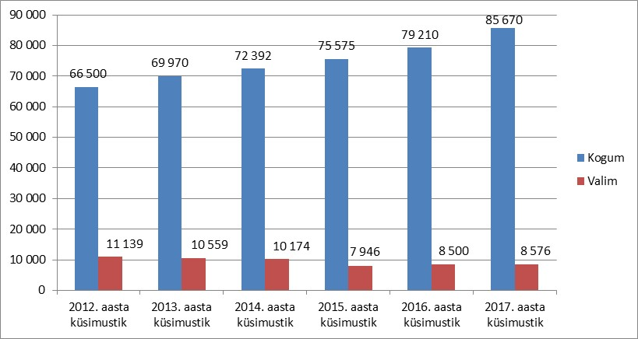

**Joonis 2.** Ettevõtete arv EKOMAR kogumis ja valimis 2012-2017.

1. Lisaks EKOMAR esitajate arvu vähendamisele on vähendatud finantsvahenduse ja finantsvahenduse abitegevuse küsimustiku esitajate arvu, kus varasema ca 430 üksuse asemel oli 2018. aasta andmeesitajate nimekirjas 64 üksust.
2. Lühendatud on kasumitaotluseta organisatsioonide küsimustikku, kust jäeti ära põhivara tabel (säilisid küsimused tulude, kulude ja liikmete kohta).

Andmete esitamise tähtajad ja nende täitmine

1. Seadusandluses on majandusaasta aruannete esitamisele kehtestatud erinevad tähtajad (vt table 1).

**Tabel 1** Kehtivad nõuded majandusaasta aruannete esitamisele

|  |  |  |
| --- | --- | --- |
| **Seadus** | **Ettevõtte õiguslik vorm** | **Tähtaeg** |
| Äriseadustik[5] § 971lg 1 | Osanik | Kuue kuu jooksul arvates majandusaasta lõppemisest |
| Äriseadustik § 971 lg 11 | Konsolideerimisgrupp | Kuue kuu jooksul arvates majandusaasta lõppemisest |
| Rahandusministri 11.12.2003 määrus nr 105 „Avaliku sektori finantsarvestuse ja -aruandluse juhend“§ 11 lg 1 | Riigiraamatupidamis-kohustuslane, va Riigikontroll | Majandusaastale järgneva aasta 15. mail |
| Väärtpaberituru seadus[6] § 110 lg 1 | Investeerimisühing | Nelja kuu jooksul pärast majandusaasta lõppu |
| Krediidiasutuste seadus[7] § 92 lg 1 | Krediidiasutus | Nelja kuu jooksul pärast majandusaasta lõppu |

1. EKOMAR-i esitamise tähtaeg on 1. juuli.
2. EKOMAR-i täitmine on raskendatud, kui küsimustikku ei ole olnud võimalik täita MAA andmetega. Seda siis juhul, kui MAA-d ei ole esitatud äriregistrile tähtajaks. Registrite ja Infosüsteemide Keskuse andmetel oli nt 2018.a. MAA esitatud juuni lõpuks 50% ettevõtetest:

|  |  |  |  |  |
| --- | --- | --- | --- | --- |
| **Majandusaasta** | **Esitatud**  **kuupäevaks** | **Prognoositud esitajad (arv)** | **Tegelikult esitanud (arv)** | **Tegelikult esitanud (%)** |
| 2018 | 30.06.2019 | 223 968 | 113 207 | 50 |
| 2018 | 09.09.2019 | 223 968 | 139 535 | 62 |

1. Pikem MAA laekumise trendijoon (vt joonis 3) näitab, et majandusaasta aruannete tähtaegse laekumise osakaal on olnud aastaid sarnases vahemikus.

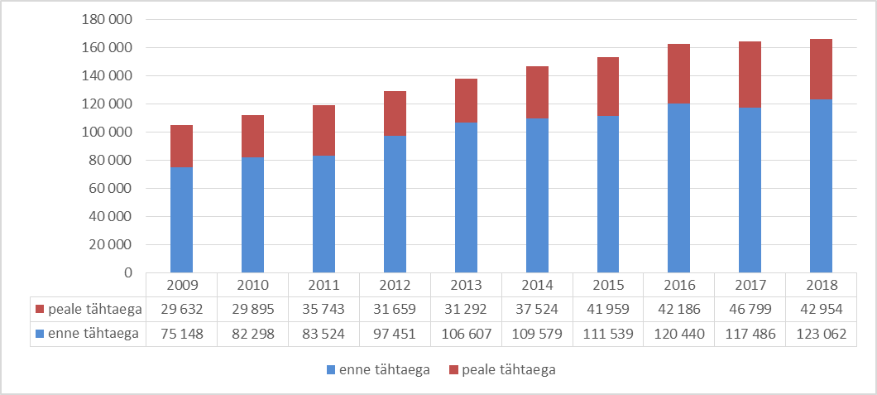

**Joonis 3.** MAA laekumise tähtajalisus (6 kuud peale üksuse majandusaasta lõppu, viimase versiooni esitamise aeg)

1. Teiste riikide praktika näitab, et **paljudel on majandusaasta aruannete esitamise tähtajad lühemad kui kuus kuud pärast aruandeaasta lõppu**:
   1. Läti: ilma auditeerimiskohustuseta 4 kuud, auditeerimiskohustusega 7 kuud
   2. Leedu: 4 kuud
   3. Soome: 4 kuud
   4. Saksamaa: Suured ettevõtted 3 kuud, väikesed 6 kuud

Lisaks mitmel riigil arvestatakse majandusaasta aruande esitamise tähtaja eristamisel auditeerimiskohustust ehk auditeerimiskohustusega üksustel on hilisem esitamise tähtaeg.

Lahendamist vajavad kitsaskohad

1. Elektrooniline majandusaasta aruannete esitamine on tänaseks juurutatud ja andmeesitajate poolt olulises osas kasutusse võetud. Statistikaamet on rakendanud ühekordse andmete esitamise printsiipi ja võtnud majandusaasta aruande andmed statistika tegemisel kasutusele, vähendades sellega andmeesitajate halduskoormust.
2. Selleks, et saaks jätkata riigile esitatud andmete ristkasutamisega (VVTP 3.13) ja täiendavalt vähendata ettevõtjate halduskoormust (VVTP 12.5, 13.2), oleks vaja leida lahendus järgmistele kitsaskohtadele:
   1. **Majandusaasta aruande esitamise tähtaeg** — Majandusaasta aruande esitamise tähtaega 6 kuud pärast majandusaasta lõppu pole muudetud ligi 20 aastat. Samas on infotehnoloogilised võimalused selle aja jooksul paranenud märkimisväärselt võimaldades lühemaid MAA esitamise tähtaegu.
   2. **Õigeaegset esitamist toetavad meetmed** - Majandusaasta aruande esitamata jätmise tõttu registrist kustutamise hoiatuste, likvideerimismenetluse alustamise tähtajad jms vajaksid läbivaatamist. Liialt palju juriidilistest isikutest, sh ettevõtjatest, kes on kohustatud esitama majandusaasta aruande jätavad aruande ilma mõjuva põhjuseta tähtaegselt esitamata ning saades seejuures vaid hoiatusmäärusega võimaluse teha seda 18 kuu jooksul (praktikas isegi enam) pärast majandusaasta lõppu (äriseadustik § 60). Majandusaasta aruande andmete kasutajad vajavad informatsiooni oluliselt kiiremini.
   3. **Andmekogumise dubleerimine** – Endiselt toimub paljude näitajate osas dubleeriv andmekogumine. Statistikaamet kogub statistilist ettevõtte kompleksset majandusaasta aruannet (EKOMAR) ning Registrite ja Infosüsteemide Keskusele tuleb esitada majandusaasta aruanded. Peamisteks probleemideks majandusaasta aruannete kasutuselevõtuks statistika tootmises on aruannete laekumise hiline tähtaeg, ning aastaaruannete puudulikkus tarbijate poolt nõutud andmete osas. Kui puuduvate näitajate hinnangud on võimalik leida väiksemate ettevõtete puhul kasutades statistilisi mudeleid, siis aruannete sobival ajal kättesaamine on seni olnud lahendamata. Viimane võib aga viia selleni, et peame taastama küsitlustega andmete kogumise, mis on ühest küljest ettevõtjate halduskoormust tõstev ning teisest küljest äärmiselt kallis ja töömahukas.
3. **Seega peamisi kitsaskohti saab lahendada vaadates üle majandusaasta aruande esitamise tähtajad ning leides ja rakendades õigeaegset esitamist toetavad meetmed.** Siis ei teki vajadust hakata suurendama halduskoormust taastades dubleeriva andmekogumise vaid saaks väikestel ettevõtetel hoopis halduskoormust vähendada.
4. See võimaldaks Statistikaametil andmed varem avaldada ja seega paremini rahuldada tarbijate vajadusi ehk paraneb oluliselt statistika kvaliteet ja ajakohasus. Lisaks saab hakata tootma välismaiste tütarettevõtete (FATS - *foreign affiliates statistics*) statistikat ehk statistikat ettevõte üle lõpliku kontrolli omavate üksuste asukoha riikide lõikes. Praegu on see statistika vaid 20 ja enama hõivatuga ettevõtete kohta. Statistikaamet saab hakata paremini tootma ka regionaalset statistikat. Seoses valikvaatluse kasutamisega on regionaalne ehk maakondlik ettevõtluse aastastatistika vaid kõikselt uuritud osa ehk 20 ja enam hõivatuga ettevõtete kohta. Kui on võimalus kasutada ka väiksemate ettevõtte andmeid varem, on võimalik hakata tootma kõiki suurusgruppe hõlmavat maakondliku statistikat ning kui konfidentsiaalsusnõuded lubavad miks mitte ka KOV ettevõtluse aastastatistikat.

Ettepanekud

1. Kitsaskohtadele lahenduste leidmiseks soovib Statistikaamet alustada arutelusid asjasse puutuvate ministeeriumite ja kõikide erialaliitude esindajatega, tagamaks selge ja läbipaistev selgitus majandusaasta aruannete esitamise tähtaja muutmiseks.
2. **Ettepanekud arutelude lähtepunktiks majandusaasta aruande esitamise tähtaja muutmiseks on järgmised:**

* Eristada majandusaasta aruannete esitamise kohustust vastavalt ettevõtte õiguslikule vormile (avalik, eraõiguslik), ettevõtte suurusele ja sellest tulenevale auditeerimiskohustusele.
* Kohaliku omavalitsuse üksused, avalik-õiguslikud raamatupidamiskohuslased peavad esitama oma majandusaasta aruande hiljemalt 3 kuu jooksul pärast majandusaasta lõppu.
* Auditeerimiskohustusega raamatupidamiskohuslased peavad esitama majandusaasta aruande 4 kuu jooksul pärast majandusaasta lõppu.
* Ülevaatekohustusega ja auditeerimis- või ülevaatekohustuseta raamatupidamiskohuslased peavad esitama hiljemalt 5 kuu jooksul pärast majandusaasta lõppu.

1. Ettepanekuid majandusaasta aruannete esitamise hajutamiseks ja lühendamiseks on tehtud ja arutatud ka varem, nt:
   1. 2005. aasta novembris saatis Justiitsministeerium kirja, kus paluti kommentaare ettepanekule majandusaasta aruannete esitamise hajutamiseks ja tähtaja lühendamiseks. Ettepaneku kohaselt esitataks auditeerimist mittevajavad aruanded hiljemalt 3 kuud pärast majandusaasta lõppu ja auditeerimist vajavad aruanded 5 kuud pärast majandusaasta lõppu. Praegu on kõigile ühine tähtaeg - hiljemalt 6 kuud pärast majandusaasta lõppu. Statistikaamet oma kirjas toetasime ettepanekut, sest “…/ Statistikaametile on äärmiselt vajalik majandusaasta aruannete esitamise tähtaja lühendamine ja nende elektrooniliselt töödeldaval kujul võimalikult kiire kätte saamine. See võimaldab oluliselt vähendada Statistikaameti kulutusi andmete kogumisele ja sisestamisele ning samal ajal vähendab äriühingute administratiivset koormust”.
   2. 2007. aastal toimus täiendav kirjavahetus Justiitsministeeriumi ja Statistikaameti vahel lähtudes EUROSTATI poolsest huvist majandusstatistika parandamiseks, kus Statistikaamet kordas ettepanekut: „auditeerimist mittevajavad aruanded hiljemalt 3 kuud pärast majandusaasta lõppu ja auditeerimist vajavad aruanded 5 kuud pärast majandusaasta lõppu.“ Lisaks pakuti, et „mittetulundusühingud peaksid esitama 4 kuu ja sihtasutused 5 kuu jooksul pärast majandusaasta lõppu.“
2. **Ettepanek majandusaasta aruannete esitamise distsipliini parandamiseks on järgmine:**

* Viia sisse senisest rangem majandusaasta aastaaruande esitamise jälgimine, koos kaasnevate trahvidega pärast 2 kuulist hilinemist.

1. Ka majandusaasta aruannete esitamise distsipliini parandamise teemadel on toimunud arutelusid varem, nt.
   1. 2012 aasta jaanuaris toimus majandusaastaaruannete arutelu osas viimane suurem ümarlaud. Kuigi ümarlaual osalejad ei saavutanud täielikku üksmeelt majandusaasta aruande esitamise aja osas (puudus ka otsene vastasseis), siis memo järeldusse fikseeriti: „Parandada tuleks ka aruande esitamise distsipliini. See on suur probleem ettevõtluskeskkonnas, esitamata jätmist kasutatakse ebaausa ettevõtluse tagajärgede likvideerimiseks, mida ei paranda ka asjaolu, et registripidaja ettevõtjaid trahvib, kuna tihti pole neilt enam midagi võtta. Kindlasti peab ka registriosakonna järelevalve olema tõhusam. Selle teema raames tahaks koostööd ja diskussiooni jätkata ettevõtlusorganisatsioonidega.“

1. <https://eur-lex.europa.eu/legal-content/EN/TXT/?qid=1596040518229&uri=CELEX:32009R0223>
2. <https://eur-lex.europa.eu/legal-content/EN/ALL/?uri=CELEX:32008R0295>
3. <https://eur-lex.europa.eu/eli/reg/2019/2152/oj>
4. <https://eur-lex.europa.eu/legal-content/ET/TXT/?qid=1596040826201&uri=CELEX:32004R0138>
5. Äriseadustik, RT I, 10.07.2020, 34, <https://www.riigiteataja.ee/akt/110072020034?leiaKehtiv>
6. Väärtpaberituru seadus, RT I, 04.12.2019, 4. <https://www.riigiteataja.ee/akt/104122019004?leiaKehtiv>
7. Krediidiasutuste seadus, RT I, 10.07.2020, 20, <https://www.riigiteataja.ee/akt/110072020020?leiaKehtiv>